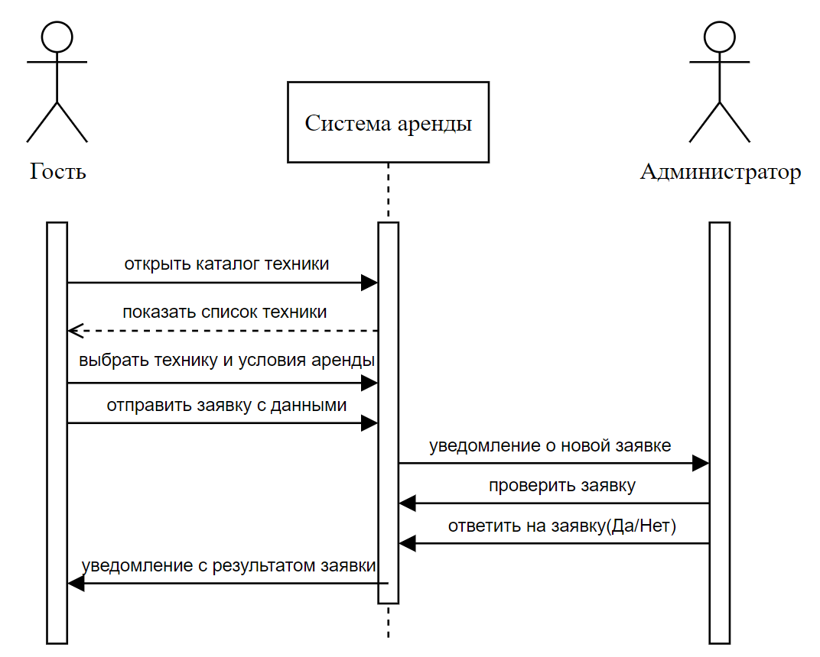

Рисунок В – Диаграмма последовательности